Guadalupe, Nuevo León, a 16 de junio de 2025.

Por medio de la presente hago constar que me hacen entrega del Radio de Comunicación debajo descrito para ejecutar los trabajos referentes al Servicio de “BARRIDO MECANIZADO EN ÁREAS INTERIORES DE LOS ALMACENES Y EXTERIORES EN LAS CALLES, ESTACIONAMIENTOS, EXPLANADAS Y PASILLOS DONDE ACCESE EL VEHÍCULO ESPECIALIZADO”, dentro de la planta de Clarios Ciénega de Flores.

Item | Descripción | Unidad | Cantidad | evidencia
1 | RADIOCOMUNICACIÓN:  PORTATIL HYT ANALOGO 4W 32C UHF 400-470M, HYTERA INCLUYE: ANTENA, BATERIA LITIO 4000MAH, CLIP Y CARGADOR USB.  Marca: HYTERA  Modelo: 56P10A00-1L0CA0U1U100000000CB000000000000 | Pza | 1 | 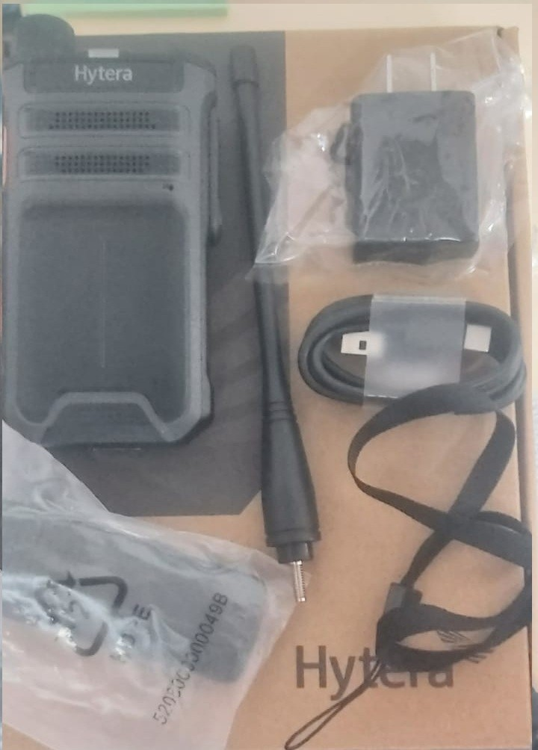

Mismo que me comprometo a cuidar, mantener en buen estado y utilizarlas exclusivamente para asuntos relacionados con mi actividad laboral para este contrato.

Recibió

_______________________
Libia Zulema Llanos Molina
Firma Responsable.

